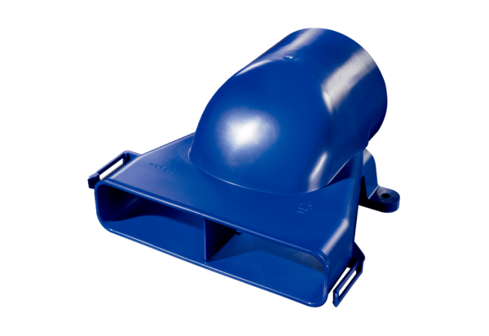Horizontální přechod pro rozváděč vzduchu FFS-VTHÜObsah dodávky: 1 kusSortiment: K
Typové číslo: 0055.0901Výrobce: MAICO

